補助本市避難弱者家庭免費安裝住宅火災警報器實施計畫
壹、依據:
本府106年2月13日府授消預貳字第1060340037號函召開「基隆市政府推動住宅安裝火災警報器」工作會議紀錄。
貳、目的:
鑑於高齡與避難弱者注意力較低及行動較緩慢，遭遇火災時，因避難不及，較易發生危險事故，規劃提升高齡者宜居友善生活空間及強化獨居老人、高齡長者及身心障礙者等避難弱者家庭住宅火災警報器（以下稱住警器）防護功能，以建構安全、宜居的友善環境並落實政府照顧弱勢家庭的責任。
參、主辦機關:
基隆市政府（以下簡稱本府）。
肆、執行單位:
本市各區公所、消防局各救災救護大隊、各消防分隊、義勇消防總隊宣導大隊及各宣導分隊。
伍、協辦單位
本府民政處、社會處。
陸、申請資格:
一、本市獨居老人、身心障礙者及65歲以上高齡長者且未設火警自動警報設備之住宅。
二、狹小巷道、偏遠地區，消防車輛較難到達之住宅。
三、曾經發生火災且未設火警自動警報設備之住宅。
四、供居住之鐵皮屋、木造建築物、住宅式宮廟、收容嬰幼兒之保姆家庭、屋
齡30年以上住宅、資源回收使用之建築物。
五、已安裝住警器故障之住宅。
柒、申請日期:
111年1月1日至115年12月31日。
捌、受理地點:
本市消防局各消防分隊。
玖、申請方式:
一、居住於本市獨居老人、身心障礙者及65歲以上高齡長者優先。
二、至本市各消防分隊填寫安裝住警器同意書。
三、傳真安裝住警器同意書。
壹拾、執行分工事項:
一、本府各局處、府外單位協助本市消防局推動住警器免費安裝政策。
二、本府社會處
（一）應提供最新獨居老人、身心障礙者及65歲以上高齡長者清冊，含姓名、
地址、里（鄰）別、連絡電話等資料電子檔提供本市消防局供宣導安裝
住警器使用。
（二）通報所轄各戶政事務所提供住戶戶籍資料。
（三）協助通報所轄低收入戶、身心障礙者、獨居老人等避難弱者家庭免費補助安裝住警器訊息，及轉知所屬志工協助宣導住警器免費補助事宜。
（四）協助通報所轄人民團體、社團法人，免費安裝住警器活動訊息。
三、本府民政處
督辦本市各區公所協助本市消防局執行推動住警器安裝工作。
四、本市各區公所
（一）協助推動本市住警器安裝及通報所轄里長配合本市消防局執行住警器安
裝工作。
（二）通報轄區里長配合本市消防局住警器安裝前，利用里內廣播設備向里民廣播住警器訊息。
（三）動員所轄社區發展協會、關懷據點及志工團體等社團組織協助推動住
警器安裝工作。
五、本市消防局
（一）推動住宅用火災警報器宣導及安裝業務。
（二）統計本市火災原因及分析，研擬住宅用火災警報器補助、安裝作為。
（三）志工團體動員、投入住警器安裝及教育訓練。
（四）安裝問題回饋及處理。
壹拾壹、教育訓練及宣導
一、由本市消防局動員所轄民力投入宣導安裝工作，定期辦理防火宣導專業課程講習，以強化宣導技能。
二、為增進住宅用火災警報器安裝成效，本市消防局應收集、研究各縣市政府推
動安裝住警器成效，並適時辦理外縣市業務觀摩活動，吸取成功經驗，提昇
安裝人員士氣。
三、本府各局、處辦理志工講習或訓練，應通知本市消防局派員宣導住宅安裝住警器的重要。
四、本府民政處、本市各區公所於集合住宅召開住戶大會或里民大會召開時，通
知本市消防局派員前往宣導防火常識及住警器功能及作用。
壹拾貳、執行要領：
一、為照護本市獨居老人、身心障礙者及65歲以上高齡者等弱勢族群，每戶
以補助獨立式住警器1只為限。申請人應同意接受所轄消防分隊安裝人員
指導，於家中適當位置裝設。
二、執行安裝人員應宣導住警器操作功能、警報鳴動音響排除、定期檢查及服務
電話等內容。
三、本市消防局各單位應受理住警器各項問題反應及故障處理。
四、執行安裝時，如遇其他住戶有意願安裝，應填寫安裝同意書(如附件1)及建
立安裝清冊後實施安裝工作，並將補助安裝資料填註火災警報器場所清冊
(如附件2)。
五、執行安裝時應通知當地里(鄰)長、里幹事約定安裝區域，安裝人員應著工作
服或制式服裝並攜帶服務證明證件。
六、執行安裝時應依約定或排定時間前往安裝，並以2人為單位執行，避免單獨
執勤滋生困擾。
七、住警器成功預警、逃生之火災案件透過市府網站宣導。
八、運用本府所提供各項資料如涉及個人資料，依據個人資料保護法相關規定辦理，電子檔案應設密碼保護。
壹拾參、計畫預期效益：
本市身心障礙者家庭約2萬1274戶，透過預算採購補助住警器及依法設置住宅警報設備普及率，預估自110年至115年由現行41％可提升至90％；高齡者家庭5萬餘戶住宅警報設備普及率由33.4％，提升至60％，可強化本市避難弱者家庭火災防護裝備，協助建構居家安全生活空間及實現照顧弱勢族群的責任。
壹拾肆、經費來源:
本市消防局火災預防-業務費-獎補助費項下支應。
壹拾伍、督導及獎懲
執行本案出力有功人員予以行政獎勵，獎勵額度如后：
一、本府各單位協辦本案有功人員，於年度安裝結束後由各協辦單位依出力程度
自行辦理獎勵，最高嘉獎2次為度。
二、住警器成功安裝30戶者嘉獎1次，累計最高記功2次行政獎勵。
三、單位主官(管)督辦、推動全般宣導安裝業務，著有績效者最高記功2
次行政獎勵。
壹拾陸、本計畫如有未盡事宜，得隨時修正之。
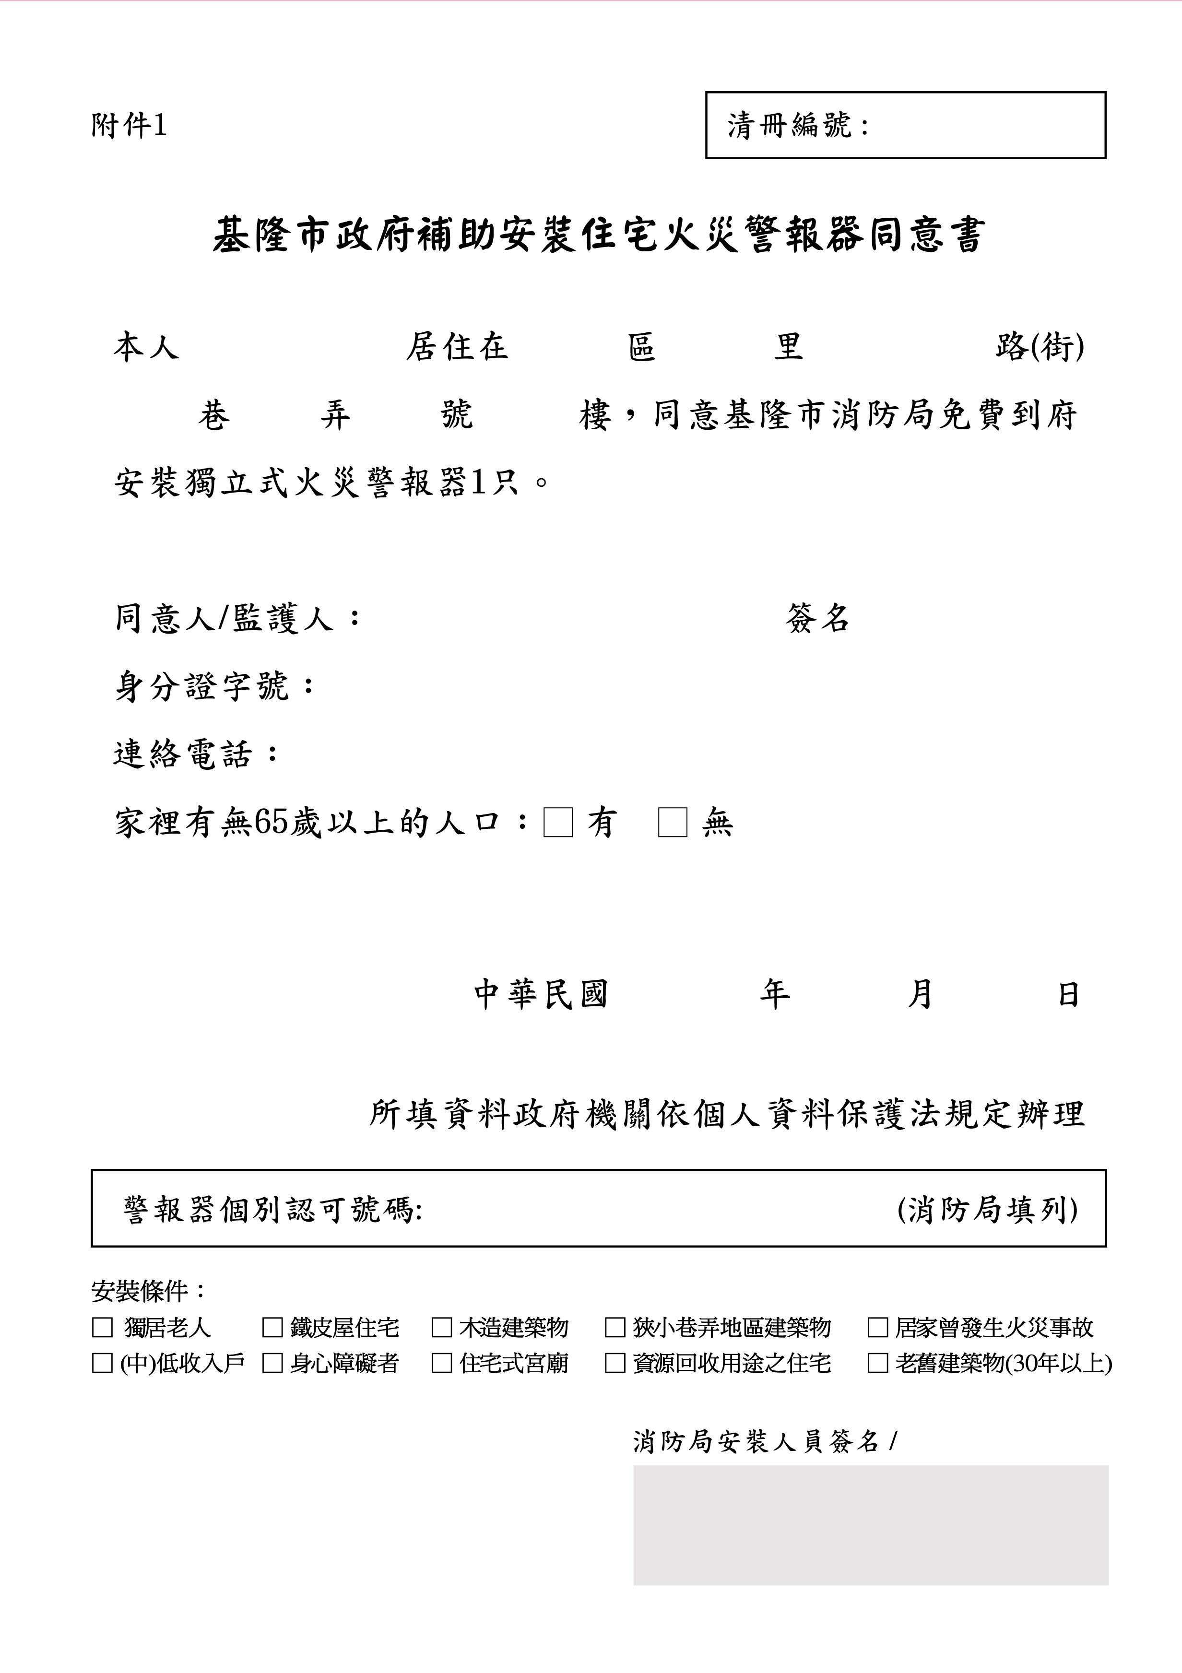
附件2

基隆市 區補助安裝住宅火災警報器清冊
編號 | 里別 | 姓名 | 設 置 詳 細 地 點 | 連絡電話 | 同意 | 不同意 | (65歲以上住戶請打勾)
1
2
3
4
5
6
7
8
9
10
11
12
13
14
15
16
17
18
19
20
21
22
23
24
25
26

